AĞUSTOS 2018 TUS – HATALI SORULAR
Temel Bilimler 76. Soru
Termofilik aktinomiçeslerin solunması sonucu gelişen ve “çiftçi akciğeri” olarak adlandırılan reaksiyon aşağıdakilerden hangisidir?
A) Tip 1 aşırı duyarlılık reaksiyonu
B) Tip 2 aşırı duyarlılık reaksiyonu
C) Tip 3 aşırı duyarlılık reaksiyonu
D) Tip 4 aşırı duyarlılık reaksiyonu
E) Tip 5 aşırı duyarlılık reaksiyonu

Doğru cevap: A, C, D

ÖSYM tarafından bu sorunun cevabı tip 3 hipersensitivite olarak (c şıkkı) verilmiştir. Ancak Patoloji textbooklarına göre A,C ve D seçenekleri doğru olmaktadır. Soru iptal edilmelidir.

Rubin’s Pathology Clinicopathologic Foundations of Medicine Seventh Edition, 2015 baskı sayfa 144 te hipersensitivite pnömonisinin tip1, tip 3 ve tip 4 hipersensitiviteye örnek olduğu, sayfa 721’de ise tip3 ve tip 4 hipersensitiviteye örnek olduğu yazmaktadır.

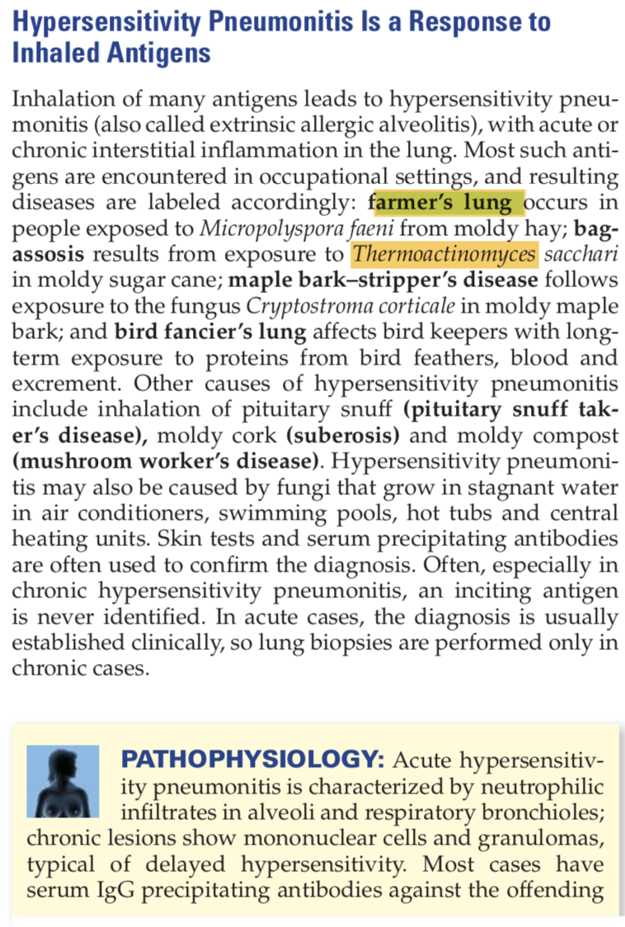
Rubinc Pathology Clinicopathologic Foundations of Medicine, 7. Edition, 2015, Page: 719
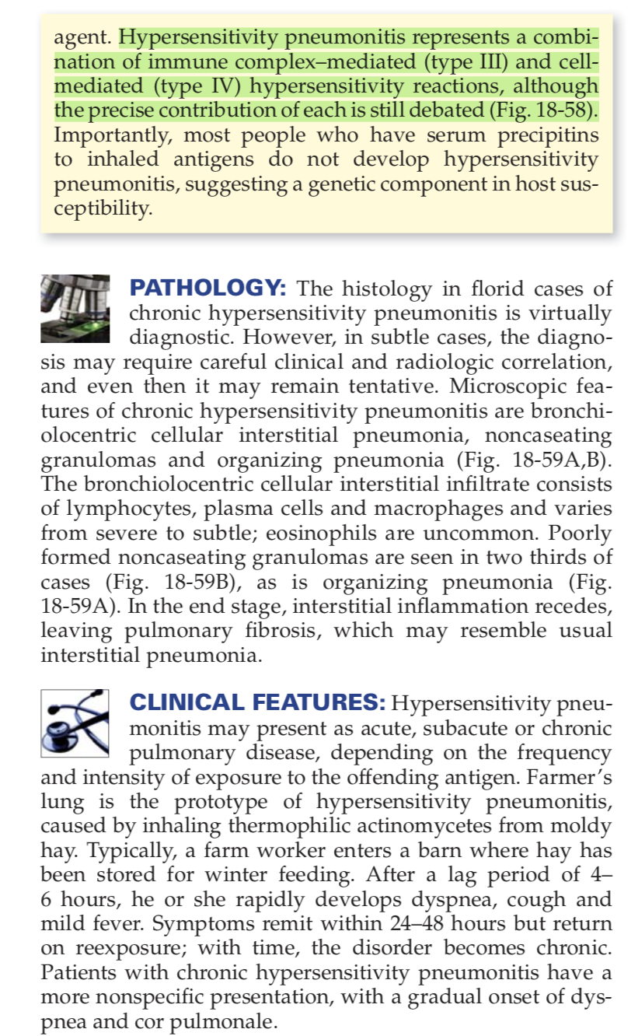
Rubinc Pathology Clinicopathologic Foundations of Medicine, 7. Edition, 2015, Page: 721

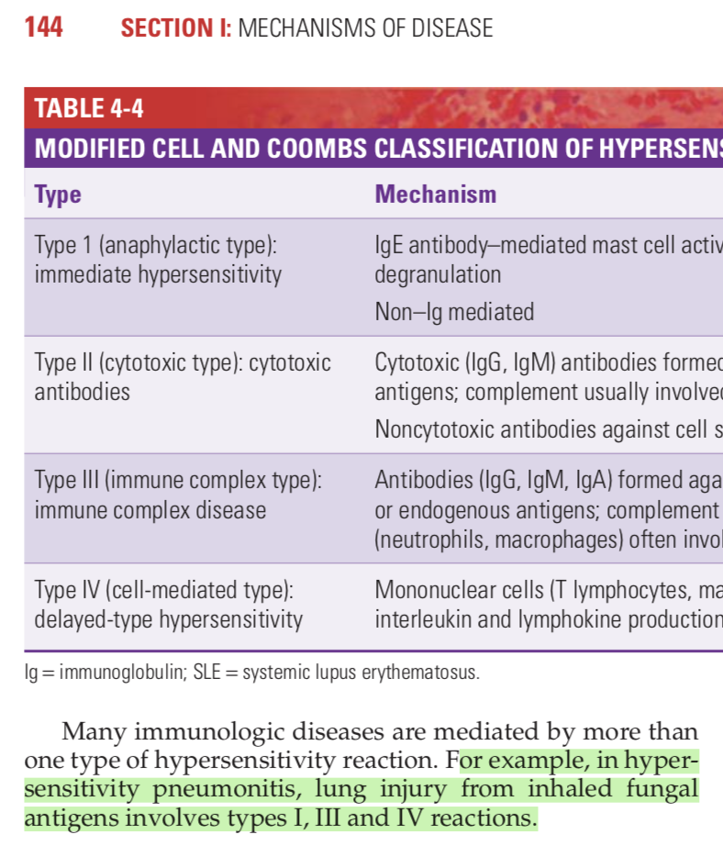
Rubinc Pathology Clinicopathologic Foundations of Medicine, 7. Edition, 2015, Page: 144

ROBBINS AND COTRAN Pathologic Basis of Disease, 9. edition, 2015 baskısında sayfa 694’te hipersensitivite pnömonisinde vakaların 2/3’ünün tip 4 hipersensitivite olduğu yazmaktadır.
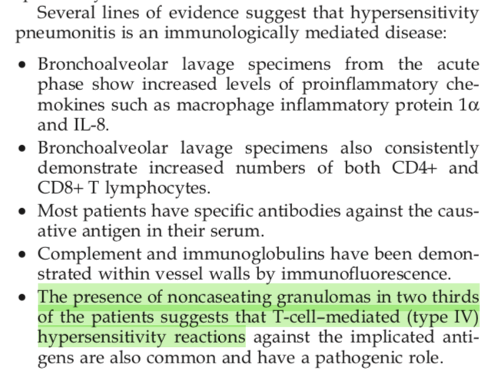
Robbins and Cotran Pathologic Basis of Disease, 9. Edition, 2015, Page: 694

